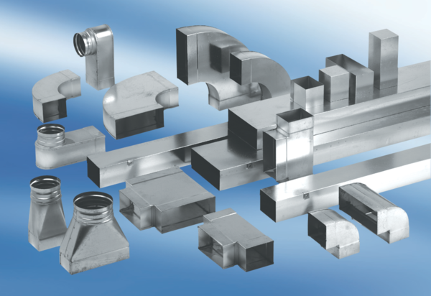Kanałowy tłumik akustyczny z wykładziną i kulisą 40 mm KSDA55/110/700Opakowanie jednostkowe: 1 sztukaAsortyment: K
Numer artykułu: 0092.0464Producent: MAICO

